**Техническое задание**

**«Дизайн Интерьера»**

**Содержание**

**Общие требования……………………………………………….. 2**

**Требования к дизайну…………………………………………….3**

**Требования к функциональности сайта……………………….5**

**Требования к содержимому сайта………………………………6**

**Детальное описание страниц сайта……………………………..7**

**Согласование и подписи сторон…………………………………9**

**Общие требования**

Сайт должен быть разработан с использованием системы управлением сайтами Joomla. После окончания работ необходимо обеспечить возможность Заказчику самостоятельно вносить изменения (редактировать) в структуру и содержимое сайта.

По окончании работ Исполнитель обязан предоставить полностью функционирующий сайт, исходные графические материалы по дизайну, все необходимые данные для доступа к системе управления сайтом (аккаунты, пароли, адреса серверов и т.п.).

**Требования к Дизайну сайта**

Дизайн должен быть выполнен в пастельных оттенках коричного цвета. Дизайн сайта должен быть выполнен с использованием языка HTML и CSS, при необходимости для создания отдельных графических элементов допустимо использование технологии FLASH.

**Структура сайта (шаблон):**

1. Шапка

В основе шапки должна быть картинка с красивым дизайном интерьера. Она должна быть выполнена в светлых оттенках (коричневый, белый, бежевый и тп.). Также расположение значков Соц.Сетей и авторская эмблема.

Навигация по сайту:

* Проекты;
* Услуги;
* Контакты.

Большими буквами посередине должно быть написано «Дизайн Интерьера» и кнопка «Консультация» ниже.

1. Далее идет блок основной информации о самом проекте (текст).
2. Затем информация о сделанных Дизайн-проектах.
3. Следующим этапом будет информация о сотрудниках.
4. Подвал

В подвале расположены основные контакты: номер телефона, электронная почта, кнопка консультации, «О нас», «Отзывы».

Графическая схема шаблона сайт (шапка)

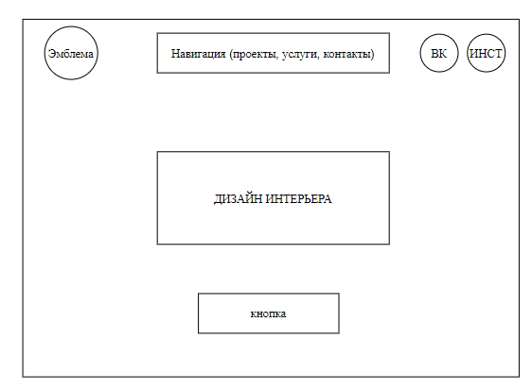

**Требования к функциональности сайта**

Необходимо обеспечить возможность предоставлять пользователям информацию на английском и русском языках. Пользователь должен иметь возможность сменить локализацию (язык) сайта.

Сайт должен позволять пользователю:

1. Сменить Язык (английский, русский);
2. Осуществлять навигацию по сайту;
3. Выполнять вход на сайт как зарегистрированный пользователь для возможности просмотра конфиденциальной информации и/или добавления/редактирования содержимого сайта (при наличии соответствующих прав доступа).

Система управления сайтом должна позволять:

1. Добавлять/ Изменять/ Удалять информацию на сайте;
2. Загрузка графического материала (фото, видео).

**Требования к содержимому сайта**

Необходимо создать следующие страницы сайта:

1. Главная
2. Проекты
3. Услуги
4. Контакты
5. Отзывы
6. О нас
7. Наши сотрудники

**Детальное описание страниц сайта**

**Главная**

Во всю шапку (во весь экран) нужно поместить картинку. Данная картинка должна являться фоном шапки.

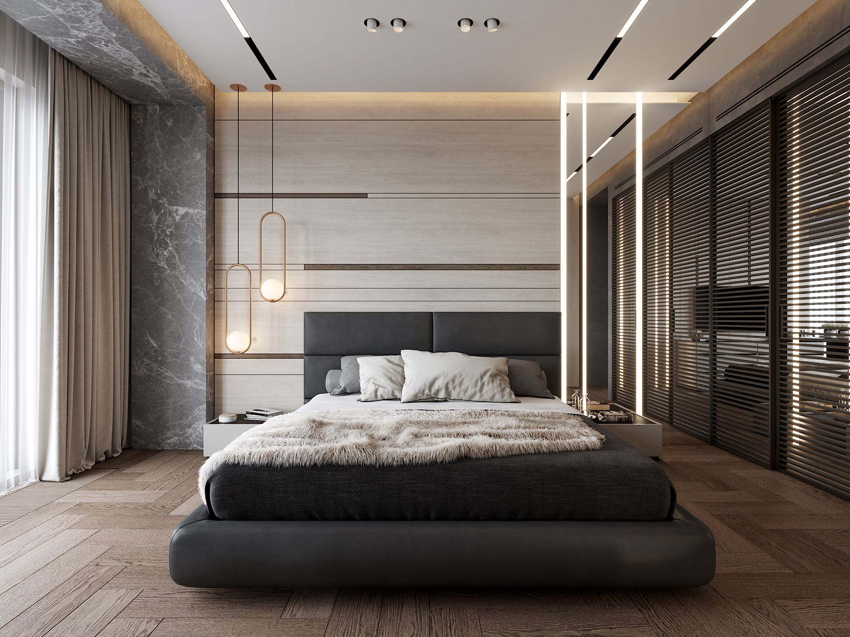

На ней расположить Эмблему в левом верхнем углу.

В правом верхнем углу поместить значки (ссылки) Соц.Сетей. Нажимая на них, пользователь должен перейти на странички соц.сетей.

В середине на уровне с эмблемой и значками должна присутствовать навигация по сайту (слова): Проекты, Услуги, Контакты. Всё большими буквами, белым цветом. При наведении указателем, слова должны менять плавно цвет на черный.

Посередине большими буквами расположить надпись «Дизайн проект»

Под надписью кнопка «Консультация». Кнопка должна быть прозрачной с рамочкой. При наведении сменять цвет на бежевый. При нажатии на кнопку, переадресация на сайт с вводом данных (Имя, город, телфон).

В следующем блоке идет Основная часть: цвет фона – бежевый, текст расположен посередине. Плавное появление текста.

Далее информация о дизайн-проектах: фото проекта, надпись под фото. Плавное появление текста и фото. При нажатии на фото – переход на страницу с информацией о данном дизайн-проекте.

После идет информация о сотрудниках: фотографии и небольшая информация. Плавное появление. При нажатие переадресация на сайт о сотруднике, которого выбрали.

Подвал. В подвале расположить: номер телефона, «О Нас», «Отзывы», Адрес, Эл.Адрес.

# Страница «Проекты»

На данной странице расположить фотографии проектов и подпись под ними. 2 фотографии на одном уровне. Нажимая на любую из фотографий, она выделяется. Переходя, открывается полностью информация о том проекте, что выбрали (Фотографии и текст).

**Страница «Услуги»**

На этой странице должны располагаться услуги.

**Страница «Контакты»**

Здесь нужно написать все контактные данные.

**Страница «Отзывы»**

На этой странице нужно будет сделать так, чтобы любой посетитель сайта мог написать отзыв (анонимно и не анонимно).

**Страница «О Нас»**

Здесь нужно расположить всю информацию о проекте, всю информацию о сотрудниках, контактные данные, адрес.

**Страница «Наши сотрудники»**

Расположить фото и справа информацию о сотруднике. При нажатии на сотрудника, переход на другую страницу, где показано больше информации о нем: проекты, образование, контакты и тд.

**Согласование и подписи сторон**

Техническое задание согласованно и принято в разработку.

От  Исполнителя: От Заказчика:

_______________ (_________________) _______________(___________________)

(Подпись) (Подпись)

К.Ф. И.Е.